**Гидравлическая схема подачи и слива СОЖ металлорежущего станка**

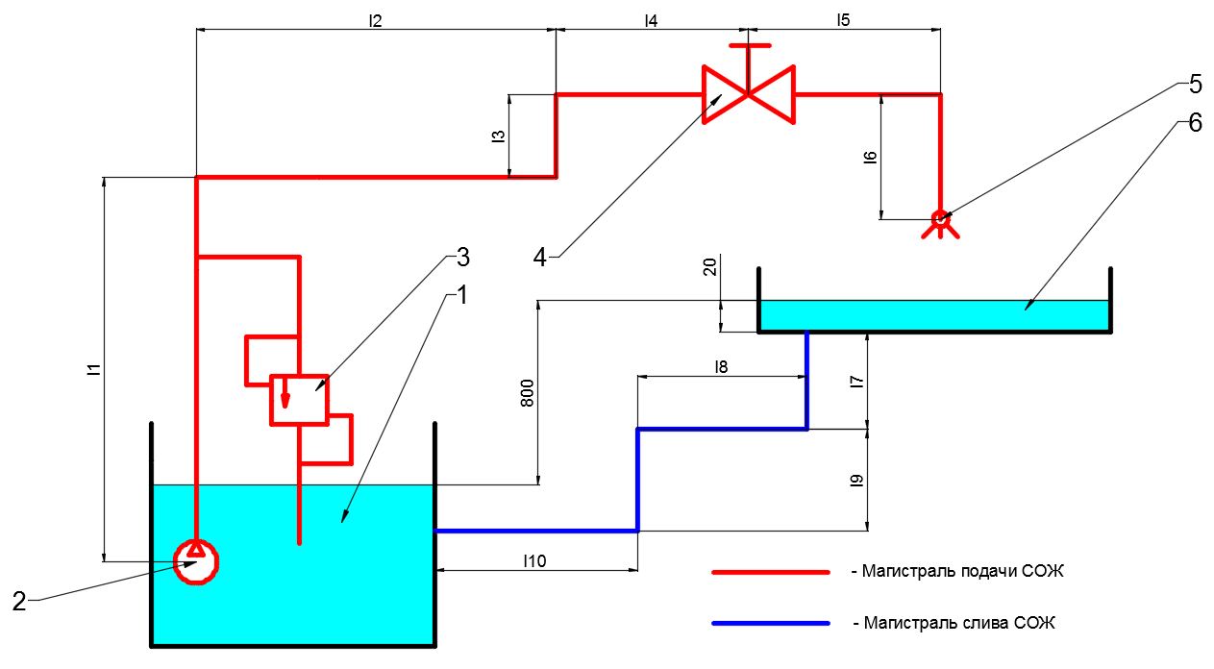

Рис. 1 – Гидравлическая схема подачи и слива СОЖ:

1 – бак СОЖ; 2 – насос (HCA05); 3 – перепускной клапан; 4 – шаровый кран регулировки подачи СОЖ; 5 – коническое сопло; 6 – сливной поддон СОЖ.

Таблица 1 –Геометрические характеристики гидравлической системы подачи СОЖ

|  |  |  |  |  |  |  |  |  |  |
| --- | --- | --- | --- | --- | --- | --- | --- | --- | --- |
| , мм | , мм | , мм | , мм | , мм | , мм | , мм | , мм | , мм | , мм |
| 700 | 1500 | 500 | 500 | 300 | 200 | 300 | 800 | 500 | 500 |

Радиус гиба труб в поворотах  равен диаметру трубы , угол поворота – 90°.

Тип СОЖ- EST

Перепускной клапан 3 гидравлической системы СОЖ металлорежущего станка (Рис. 1) настроен на поддержание избыточного давления за насосом подачи СОЖ =30 м.вод.ст. Основные геометрические характеристики гидравлической системы приведены в Таблице 1.

Определить расход жидкости через сопло  л/с при заданном угле закрытия регулировочного клапана 4.

|  |  |  |  |
| --- | --- | --- | --- |
| Номер задания | ,° | Трубопровод | Диаметр сопла , мм |
| 4 | 70 | сталь, 1/2" | 5 |

Примечания:

Свойства СОЖ приведены в Приложении П.1

Напорная характеристика насоса приведена в Приложении П.2

Коэффициенты потерь в местных сопротивлениях приведены в Приложении П.3

Коэффициенты гидравлического трения в Приложении П.4

ПРИЛОЖЕНИЕ

Приложение П.1 – Свойства СОЖ

|  |  |  |
| --- | --- | --- |
| Тип СОЖ | ,  кг/м3 | ·106,  м2/с |
| Gazpromneft cutfluid **standart** | 889 | 31 |
| Gazpromneft cutfluid **universal** | 1081 | 42 |
| Gazpromneft cutfluid **EST** | 964 | 62 |
| Gazpromneft cutfluid **Synthetic** | 1081 | 6,4 |

Приложение П.2 – Напорная характеристика насоса

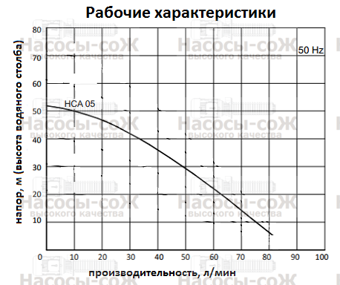

Приложение П.3 – Коэффициенты потерь в местных сопротивлениях

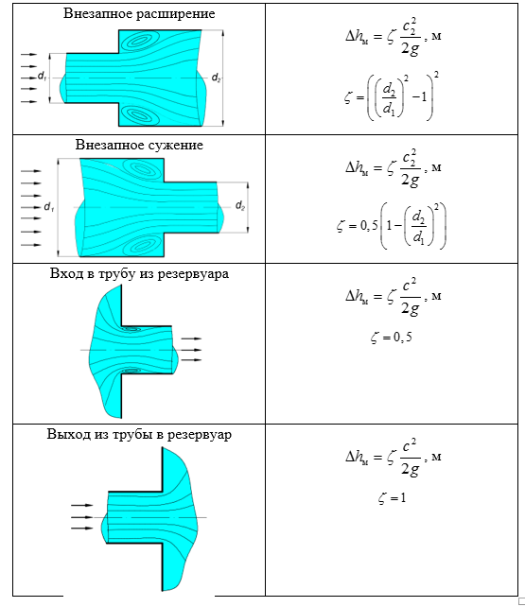

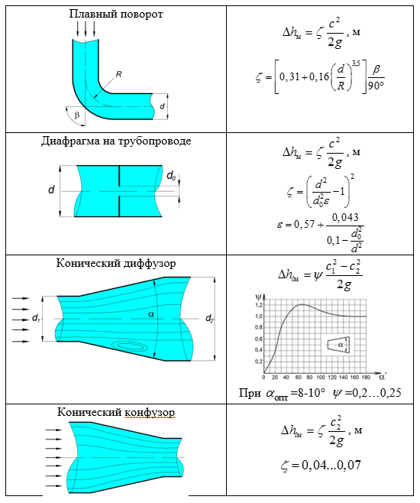

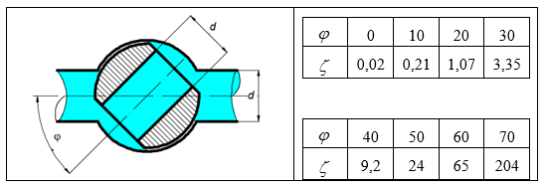

Приложение П.4 – Коэффициенты гидравлического трения

|  |  |  |
| --- | --- | --- |
| Режим течения |  |  |
| Ламинарный |  |  |
| Переходный |  | Проектирование трубопроводов не рекомендуется |
| Турбулентный |  |  |
|  |  |
|  |  |

Приложение П.5 – Значения эквивалентной шероховатости 

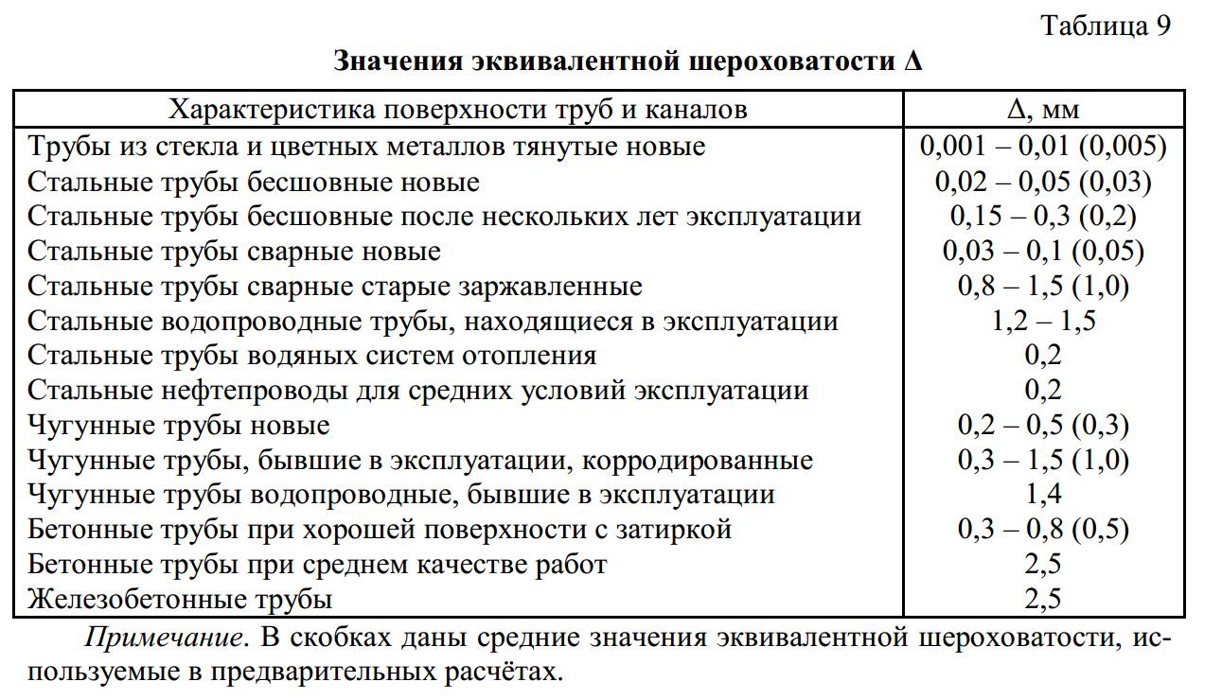

Приложение П.6 – Значения коэффициентов истечения воды из насадков

|  |  |  |  |  |
| --- | --- | --- | --- | --- |
| Типы отверстий и насадков | Коэф. сжатия струи | Коэф. скорости | Коэф. расхода | Коэф. потерь |
| Отверстие в тонкой стенке | 0,64 | 0,97 | 0,62 | 0,06 |
| Внешний цилиндрический насадок | 1 | 0,82 | 0,82 | 0,49 |
| Внутренний цилиндрический насадок | 1 | 0,71 | 0,71 | 0,98 |
| Конический сходящийся насадок | 0,98 | 0,96 | 0,94 | 0,06 |
| Конический расходящийся | 1 | 0,45 | 0,45 | 3,94 |
| Коноидальный насадок | 1 | 0,97 | 0,97 | 0,06 |